Министерство образования и науки РФ

Федеральное государственное бюджетное образовательное учреждение высшего профессионального образования

**ТОМСКИЙ ГОСУДАРСТВЕННЫЙ УНИВЕРСИТЕТ СИСТЕМ УПРАВЛЕНИЯ И РАДИОЭЛЕКТРОНИКИ (ТУСУР)**

Кафедра автоматизации обработки информации (АОИ)

**РЕШЕНИЕ ТРАНСОРТНОЙ ЗАДАЧИ С ПОМОЩЬЮ ПРОГРАММНОГО ПРОДУКТА POM-QM**

Отчет по лабораторной работе по дисциплине

Теория принятия решений

Выполнили:

Студенты гр.404-М

____В.С.Масляев

____М.Е. Паршевникова

__________________

дата

Руководитель проекта:

Кандидат тех.наук, доцент

______Л.П.Турунтаев

___________________

дата

2015

# 1 Постановка задачи

**Вариант 8**

Задан прогноз спроса на компьютеры по кварталам: Iкв.- 1000 шт.; II кв.– 500; III кв. – 3000; IV кв.– 2000. Фирма при работе в одну смену может собирать 1200 компьютеров в квартал при стоимости сборки одного компьютера 100 т.р. Если ввести вторую смену, то ежеквартально можно будет собирать ещё 800 компьютеров. Но сборка каждого компьютера во вторую смену обходится дороже – 110 т.р. Изготовленные в данном квартале компьютеры могут продаваться в одном из последующих кварталов. При этом хранение каждого компьютера обходится в 25 т.р. за квартал. Используя модель транспортной задачи, определите, сколько компьютеров следует собрать в четвертом квартале, чтобы удовлетворить спрос с минимальными совокупными затратами.

# 2 Интерпретация задачи

|  |  |  |  |  |  |  |
| --- | --- | --- | --- | --- | --- | --- |
| Покупатели  \  Поставшики | I  квартал | II  квартал | III  квартал | IV  квартал | V  квартал | Объем производства |
| I квартал  1-ая смена | **100** | **125** | **150** | **175** | **0** | **1200** |
| II квартал  1-ая смена | **9999** | **100** | **125** | **150** | **0** | **1200** |
| III квартал  1-ая смена | **9999** | **9999** | **100** | **125** | **0** | **1200** |
| IV квартал  1-ая смена | **9999** | **9999** | **9999** | **100** | **0** | **1200** |
| I квартал  2-ая смена | **110** | **135** | **160** | **185** | **0** | **800** |
| II квартал  2-ая смена | **9999** | **110** | **135** | **160** | **0** | **800** |
| III квартал  2-ая смена | **9999** | **9999** | **110** | **135** | **0** | **800** |
| IV квартал  2-ая смена | **9999** | **9999** | **9999** | **110** | **0** | **800** |
| Объёмы потребления | **1000** | **500** | **3000** | **2000** | **1500** |  |

# 3 Решение поставленной задачи с помощью программного продукта POM-QM

Запускаем программу POM-QM for Windows 3.exe (рисунок 3.1).

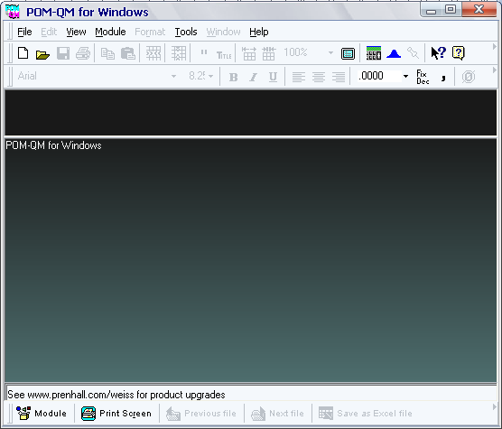

Рисунок 3.1 – POM-QM после запуска

Для решения транспортной задачи необходимо в главном меню выбрать Module -> Transportation, затем необходимо выбрать на главном меню File -> New, откроется диалоговое окно, в котором заполняются входные параметры для решаемой задачи (рисунок 3.2),

где Title – это название файла;

Number of Sources – количество поставщиков;

Number of Destinations – количество покупателей;

Objective - цель задачи;

Row names – наименования строк (поставщиков);

Column names - наименования столбцов (покупателей);

Overview – обзор метода:

This module is used for the transportation problem. It

does not matter whether the supplies are in the rows

and the demands are in the columns or vice-versa.

To preclude a shipment from being made between

an origin and a destination, enter an ‘x’ in the cell.

The software will replace the x with a relatively large

shipping cost($9999 per unit).

Этот модуль используется для транспортной задачи.

Не имеет значения, расположены ли расходные материалы в строках и требования в колонках или наоборот.

Чтобы исключить перевозку товаров между

покупателем и поставщиком, введите 'x' в ячейке.

Программное обеспечение будет заменять х на относительно большую стоимость доставки ($9999 за единицу).

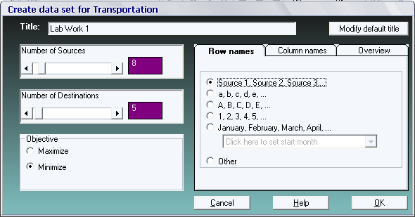

Рисунок 3.2 – Входные параметры для решаемой задачи

Для поставленной задач вводим количество поставщиков – 8, количество покупателей – 5, цель задачи – минимизировать затраты, наименование строк и столбцов – по умолчанию. По завершению ввода входных данных нажимаем кнопку «OK» -> в главном окне отобразится незаполненная таблица, соответствующая введенным данным (рисунок 3.3). В этом окне так же можно сменить цель задачи, и выбрать метод поиска опорного плана (Starting method):

Any starting method – любой способ поиска;

Northwest Corner Method – метод северо-западного угла;

Minimum Cost Method – метод минимальной стоимости;

Vogel’s Approximation Method – метод аппроксимации Фогеля.

Выбираем способ запуска – любой.

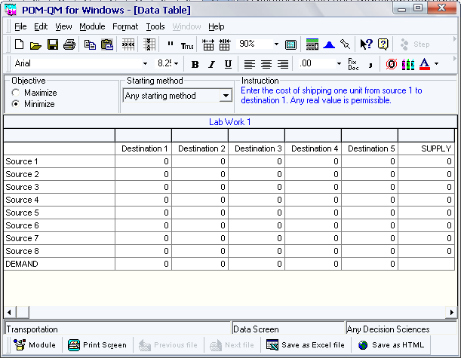

Рисунок 3.3 – Незаполненная таблица, соответствующая поставленной задаче

Заполняем получившуюся таблицу в соответствии с интерпретируемой постановкой задачи, в ячейках со значениями 9999 рекомендуется ставить x, программа автоматически заменит это значение на 9999 – это упрощает процесс заполнения таблицы (рисунок 3.4).

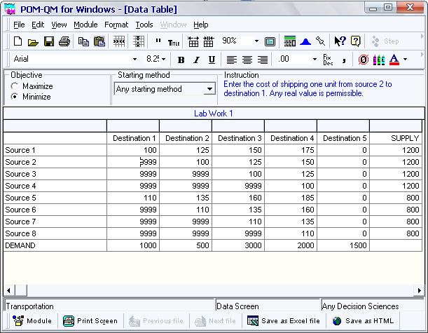

Рисунок 3.4 – Заполненная таблица согласно интерпретированной постановке задачи

Для запуска расчетов выбираем на главном меню File -> Solve либо на нажимаем кнопку на клавиатуре F9. Результаты решения представлены на рисунке 3.5.

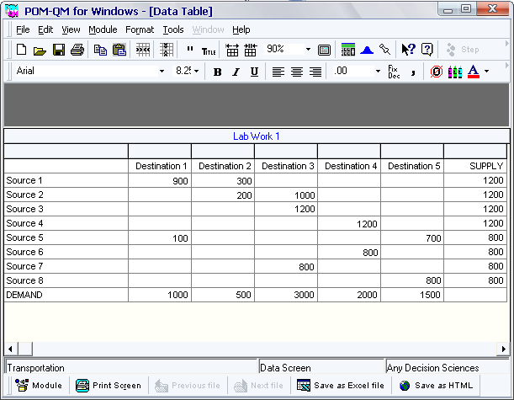

Рисунок 3.5 – Результаты решения поставленной задачи

Поставленный вопрос по задаче «Сколько компьютеров следует собрать в четвертом квартале, чтобы удовлетворить спрос с минимальными совокупными затратами. » Для ответа на него необходимо смотреть на значения из строк таблицы Sourse 4 и Sourse 8, которые соответствуют строкам из изначальной таблицы IV квартал 1-ая смена и IV квартал 2-ая смена, получаем **1200 + 800 = 2000**

**Ответ: 2000**